

**Об утверждении регламента государственной услуги "Выписка из государственного реестра туристских маршрутов и троп"**

***Утративший силу***

Постановление акимата Западно-Казахстанской области от 1 марта 2016 года № 58. Зарегистрировано Департаментом юстиции Западно-Казахстанской области 29 марта 2016 года № 4312. Утратило силу постановлением акимата Западно-Казахстанской области от 1 июня 2020 года № 126

      Сноска. Утратило силу постановлением акимата Западно-Казахстанской области от 01.06.2020 № 126 (вводится в действие со дня первого официального опубликования).  
      Примечание РЦПИ  
В тексте документа сохранена пунктуация и орфография оригинала.

      Руководствуясь Законами Республики Казахстан от 23 января 2001 года "О местном государственном управлении и самоуправлении в Республике Казахстан", от 15 апреля 2013 года "О государственных услугах", акимат Западно-Казахстанской области **ПОСТАНОВЛЯЕТ**:

      1. Утвердить регламент государственной услуги "Выписка из государственного реестра туристских маршрутов и троп".

      2. Государственному учреждению "Управление предпринимательства и индустриально-инновационного развития Западно-Казахстанской области" (Сатканов М.М.) обеспечить государственную регистрацию данного постановления в органах юстиции, его официальное опубликование в информационно-правовой системе "Әділет" и в средствах массовой информации.

      3. Контроль за исполнением настоящего постановления возложить на заместителя акима Западно-Казахстанской области И.В. Стексова.

      4. Настоящее постановление вводится в действие по истечении десяти календарных дней после дня первого официального опубликования.

|  |  |
| --- | --- |
| *Аким области* | *Н.Ногаев* |

|  |  |
| --- | --- |
|  | Утвержден  постановлением акимата  Западно-Казахстанской области  от 1 марта 2016 года № 58 |

**Регламент государственной услуги**   
**"Выписка из государственного реестра туристских маршрутов и троп"**

        Сноска. Регламент – в редакции постановления акимата Западно-Казахстанской области от 03.05.2019 № 109 (вводится в действие по истечении десяти календарных дней после дня первого официального опубликования).

**1. Общие положения**

      1. Государственная услуга "Выписка из государственного реестра туристских маршрутов и троп" (далее – государственная услуга), оказывается государственным учреждением "Управление предпринимательства и индустриально-инновационного развития Западно-Казахстанской области" (далее – услугодатель) на основании стандарта государственной услуги "Выписка из государственного реестра туристских маршрутов и троп", утвержденного приказом исполняющего обязанности Министра по инвестициям и развитию Республики Казахстан от 26 ноября 2015 года № 1110 "Об утверждении стандарта государственной услуги "Выписка из государственного реестра туристских маршрутов и троп" (зарегистрирован в Реестре государственной регистрации нормативных правовых актов №12841) (далее - Стандарт).

      Прием заявления и выдача результата оказания государственной услуги осуществляются через:

      1) канцелярию услугодателя;

      2) филиал некоммерческого акционерного общества "Государственная корпорация "Правительство для граждан" по Западно-Казахстанской области (далее – Государственная корпорация).

      2. Форма оказания государственной услуги: бумажная.

      3. Государственная услуга оказывается бесплатно юридическим и физическим лицам (далее – услугополучатель).

      4. Результат оказания государственной услуги – выписка из государственного реестра туристских маршрутов и троп (далее – выписка).

      Форма предоставления результата оказания государственной услуги: бумажная.

      5. Срок оказания государственной услуги со дня подачи заявления услугодателю либо в Государственную корпорацию:

      1) со дня подачи заявления услугодателю либо в Государственную корпорацию результат оказания государственной услуги выдается в течение 3 (трех) рабочих дней;

      2) максимально допустимое время ожидания у услугодателя – 20 (двадцать) минут, в Государственной корпорации – 15 (пятнадцать) минут;

      3) максимально допустимое время обслуживания у услугодателя – 20 (двадцать) минут, в Государственной корпорации – 15 (пятнадцать) минут.

      При обращении в Государственную корпорацию день подачи заявления не входит в срок оказания государственной услуги.

**2. Описание порядка действий структурных подразделений (работников) услугодателя в процессе оказания государственной услуги**

      6. Основанием для начала процедуры (действия) по оказанию государственной услуги является предоставление услугополучателем необходимых документов (далее - документы) услугодателю, указанных в пункте 9 Стандарта.

      7. Содержание каждой процедуры (действия), входящих в состав оказания государственной услуги, длительность его выполнения:

      1) работник канцелярии услугодателя с момента подачи заявления осуществляет прием, регистрацию и направляет на рассмотрение руководителю услугодателя (в течение 20 (двадцати) минут);

      2) руководитель услугодателя рассматривает заявление услугополучателя и передает ответственному исполнителю услугодателя для дальнейшего исполнения государственной услуги (в течение 2 (двух) часов);

      3) ответственный исполнитель услугодателя проверяет полноту и правильность оформления заявления, готовит выписку либо мотивированный ответ об отказе и направляет на подписание руководителю услугодателя (в течение 1 (одного) рабочего дня);

      4) руководитель услугодателя подписывает выписку либо мотивированный ответ об отказе и направляет в канцелярию услугодателя (в течение 2 (двух) часов);

      5) работник канцелярии услугодателя регистрирует и выдает готовый результат государственной услуги услугополучателю (в течение 15 (пятнадцати) минут).

**3. Описание порядка взаимодействия структурных подразделений (работников) услугодателя в процессе оказания государственной услуги**

      8. Перечень структурных подразделений (работников) услугодателя, которые участвуют в процессе оказания государственных услуг:

      1) работник канцелярии услугодателя;

      2) руководитель услугодателя;

      3) ответственный исполнитель услугодателя.

      9. Подробное описание последовательности процедур (действий), взаимодействий структурных подразделений (работников) услугодателя в процессе оказания государственной услуги отражается в справочнике бизнес-процессов оказания государственной услуги, согласно приложению 1 регламента государственной услуги "Выписка из государственного реестра туристских маршрутов и троп" (далее - регламент).

**4. Описание порядка взаимодействия с Государственной корпорацией и (или) иными услугодателями, а также порядка использования информационных систем в процессе оказания государственной услуги**

      10. Описание порядка обращения в Государственную корпорацию и (либо) к иным услугодателям, длительность обработки запроса услугополучателя:

      1) услугополучатель подает необходимые документы и заявление работнику Государственной корпорации согласно приложению 1 Стандарта, в операционном зале посредством "безбарьерного" обслуживания путем электронной очереди (в течение 2-х минут);

      2) процесс 1 – ввод работником Государственной корпорации в Автоматизированное рабочее место Интегрированной информационной системы Государственной корпорации (далее – АРМ ИИС Государственной корпорации) логина и пароля (процесс авторизации) для оказания государственной услуги (в течение 1-й минуты);

      3) процесс 2 – выбор работником Государственной корпорации государственной услуги, вывод на экран формы запроса для оказания государственной услуги и ввод данных услугополучателя либо данных по доверенности представителя услугополучателя (при нотариально удостоверенной доверенности, при ином удостоверении доверенности данные доверенности не заполняются) (в течение 1-й минуты);

      4) процесс 3 – направление запроса через шлюз "электронного правительства" (далее – ШЭП) в государственную базу данных физических лиц (далее – ГБД ФЛ) либо государственную базу данных юридических лиц (далее - ГБД ЮЛ) о данных услугополучателя, а также в Единую нотариальную информационную систему (далее - ЕНИС) – о данных доверенности представителя услугополучателя (в течение 1-й минуты);

      5) условие 1 – проверка наличия данных услугополучателя в ГБД ФЛ либо ГБД ЮЛ, данных доверенности в ЕНИС (в течение 1-й минуты);

      6) процесс 4 – формирование сообщения о невозможности получения данных в связи с отсутствием данных услугополучателя в ГБД ФЛ либо ГБД ЮЛ либо данных доверенности в ЕНИС (в течение 1-й минуты);

      7) процесс 5 – направление электронного документа (запроса услугополучателя) удостоверенного (подписанного) ЭЦП работником Государственной корпорации через ШЭП в автоматизированное рабочее место регионального шлюза электронного правительства (далее - АРМ РШЭП) (в течение 1-й минуты).

      Функциональные взаимодействия информационных систем, задействованных в оказании государственной услуги через Государственную корпорацию приведены диаграммой согласно приложению 2 настоящего регламента.

      11. Описание процесса получения результата оказания государственной услуги через Государственную корпорацию, его длительность:

      1) процесс 6 – регистрация электронного документа в АРМ РШЭП (в течение 1-й минуты);

      2) условие 2 – проверка (обработка) услугодателем соответствия приложенных услугополучателем документов, указанных в Стандарте, которые являются основанием для оказания государственной услуги (в течение 2-х минут);

      3) процесс 7 – формирование сообщения об отказе в запрашиваемой государственной услуге в связи с имеющимися нарушениями в документах услугополучателя (в течение 2-х минут);

      4) процесс 8 – получение услугополучателем через работника Государственной корпорации результата государственной услуги (выписка) либо мотивированный ответ об отказе в оказании государственной услуги сформированной АРМ РШЭП (в течение 2-х минут).

      12. Обжалование решений, действий (бездействий) услугодателя и (либо) его должностных лиц, Государственной корпорации и (либо) их работников по вопросам оказания государственной услуги осуществляется в соответствии с разделом 3 Стандарта.

|  |  |
| --- | --- |
|  | Приложение 1 к регламенту государственной услуги "Выписка из государственного реестра туристских маршрутов и троп" |

**Справочник**  
**бизнес-процессов оказания государственной услуги**  
**"Выписка из государственного реестра туристских маршрутов и троп"**

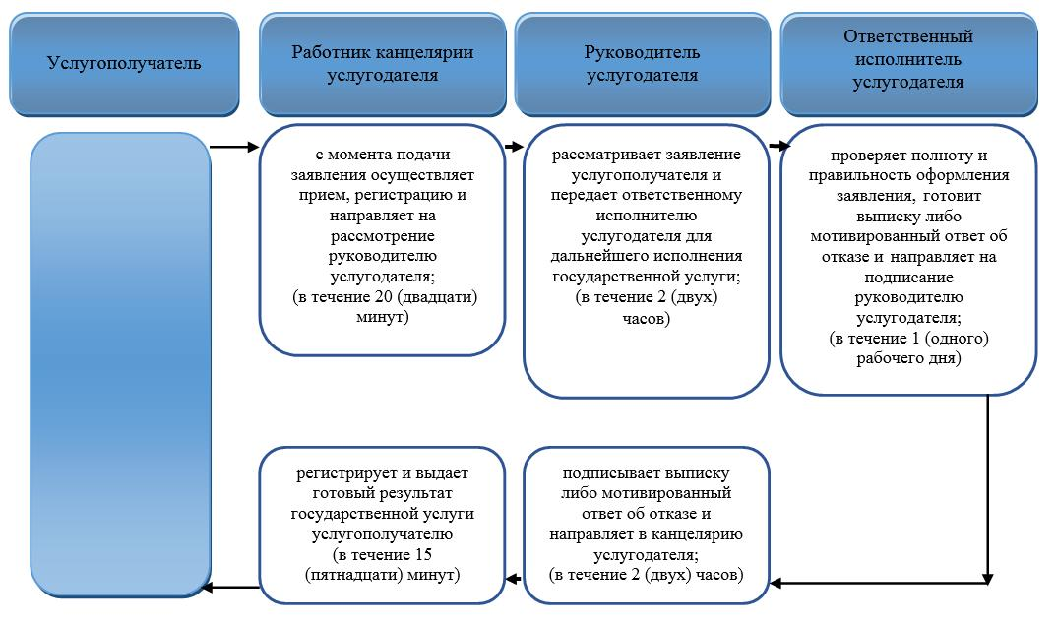

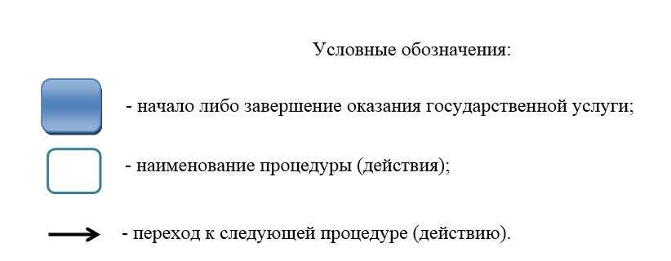

|  |  |
| --- | --- |
|  | Приложение 2 к регламенту государственной услуги "Выписка из государственного реестра туристских маршрутов и троп" |

**Диаграмма функциональных взаимодействий информационных систем, задействованных в оказании государственной услуги через Государственную корпорацию**

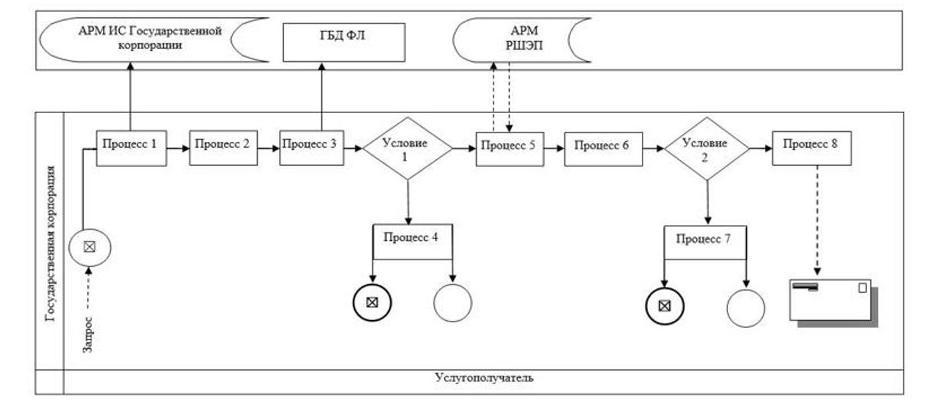

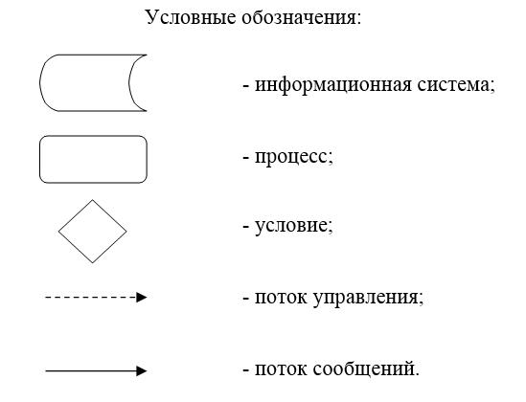

© 2012. РГП на ПХВ «Институт законодательства и правовой информации Республики Казахстан» Министерства юстиции Республики Казахстан